新竹縣政府工程查核代表照片表
拍攝日期：111.05.04
工程名稱：新竹縣立北埔國民中學擴建中央廚房工程
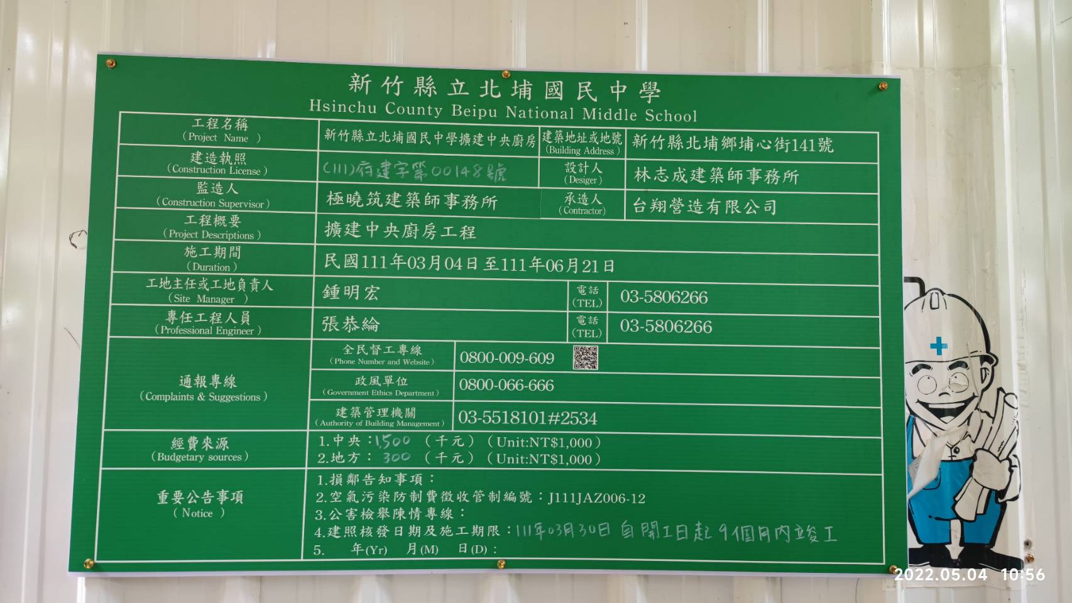
工程告示牌內容未符合規定，電話無法立即聯絡該管人員。
說明 |  | 工程告示牌內容未符合規定，電話無法立即聯絡該管人員。
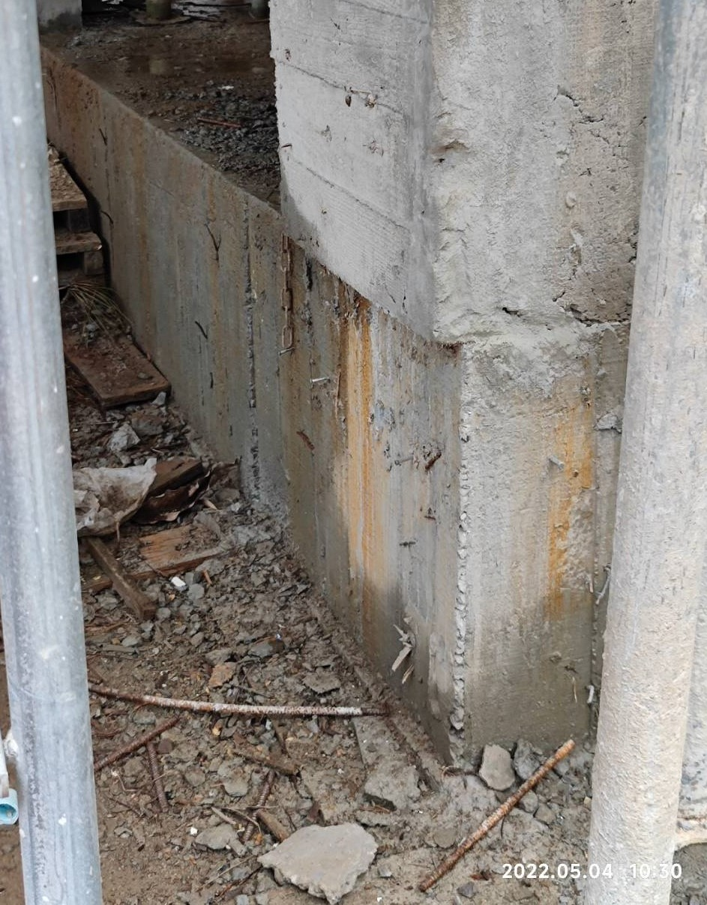
.混凝土澆置少數地區有蜂窩現象。
說明 | 混凝土澆置少數地區有蜂窩現象。
新竹縣政府工程查核代表照片表
拍攝日期：111.05.04.
工程名稱：新竹縣立北埔國民中學擴建中央廚房工程
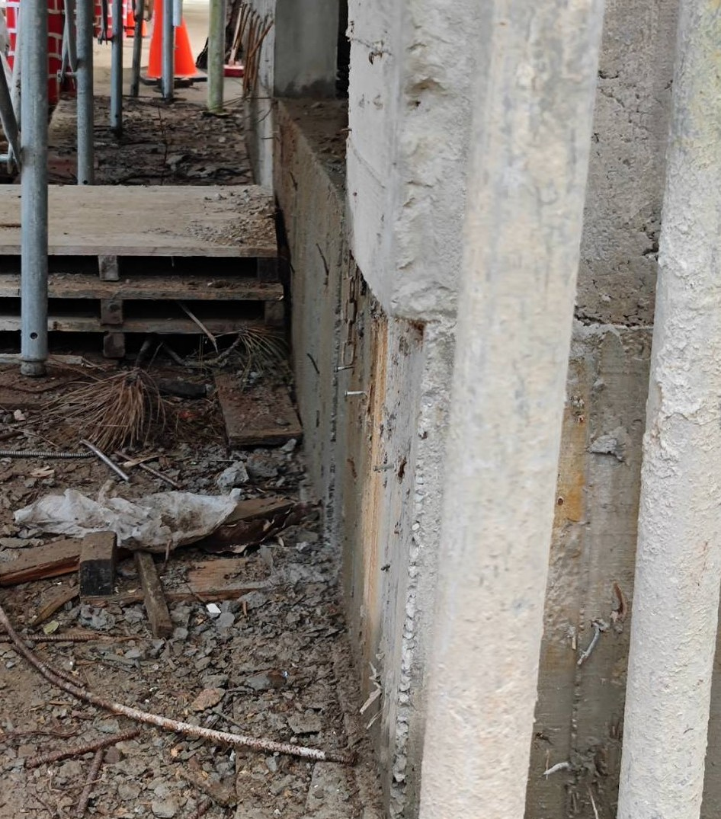
.混凝土表面少數地區仍有模板鐵件的殘留雜物。
說明 |  | .混凝土表面少數地區仍有模板鐵件的殘留雜物。
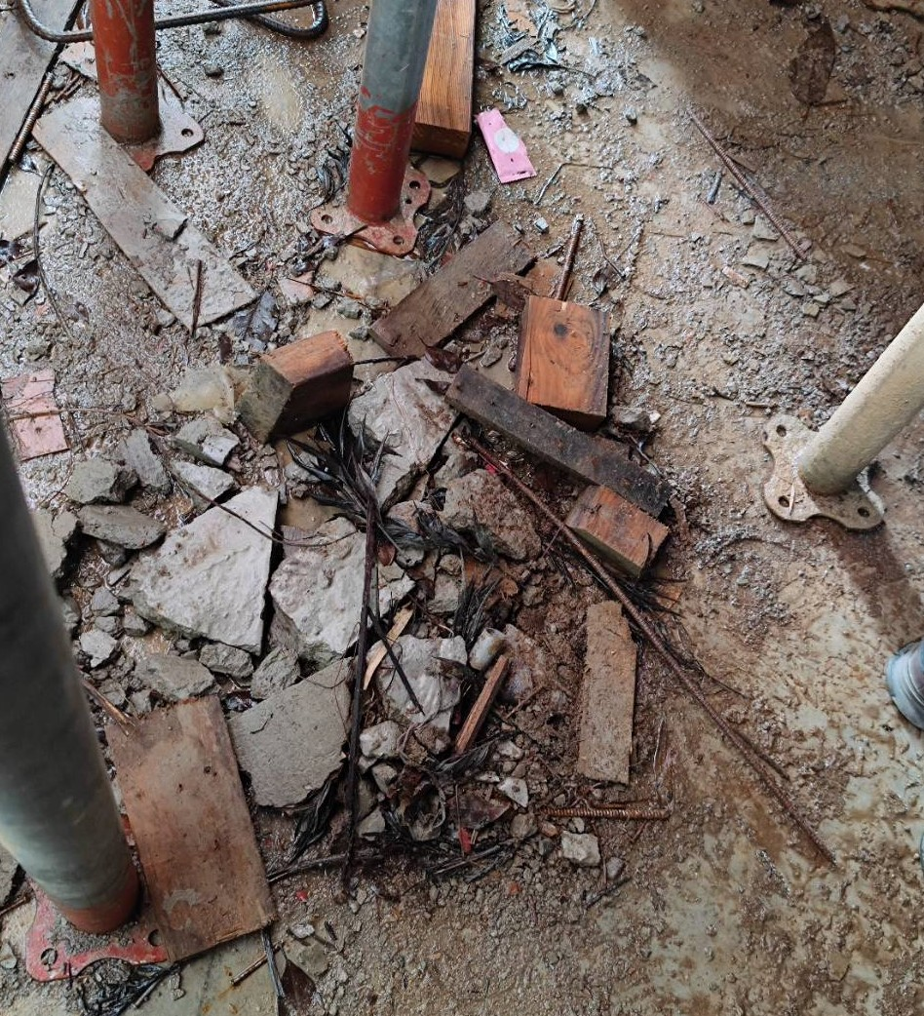
工區廢棄物請加強清理。
說明 | 工區廢棄物請加強清理。
新竹縣政府工程查核代表照片表
拍攝日期：111.05.04
工程名稱：新竹縣立北埔國民中學擴建中央廚房工程
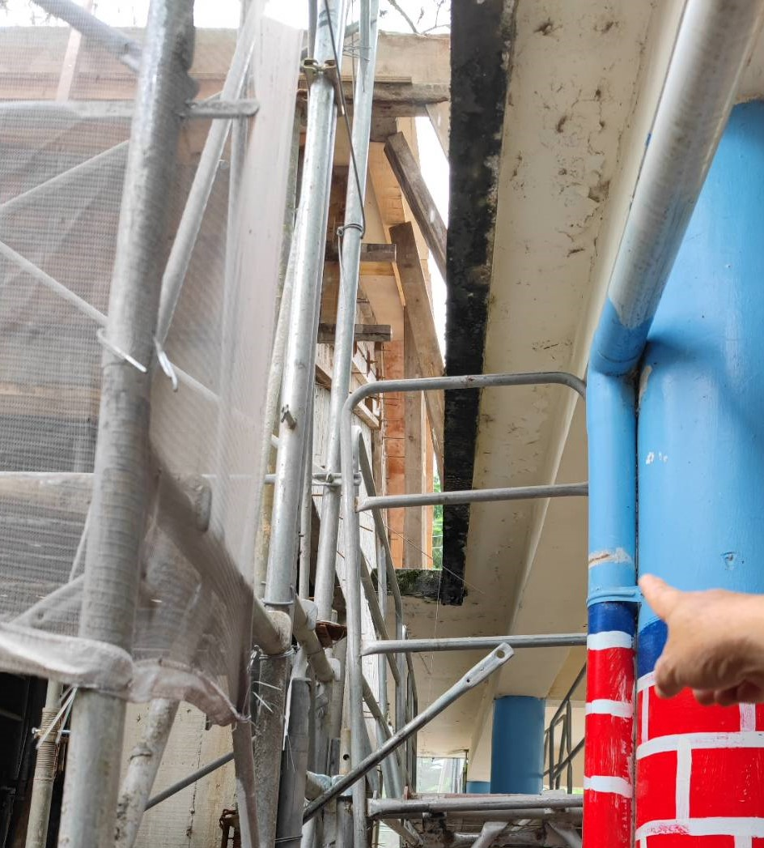
屋頂版模板垂直支撐下方未加強固定。
說明 |  | 屋頂版模板垂直支撐下方未加強固定。
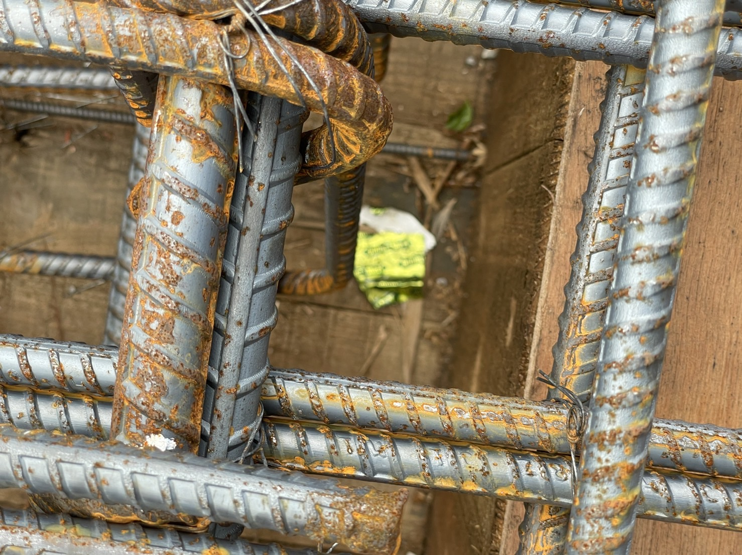
屋頂模板內有殘留雜物(如塑膠袋、菸蒂與樹葉)未清理。
說明 | 屋頂模板內有殘留雜物(如塑膠袋、菸蒂與樹葉)未清理。
新竹縣政府工程查核代表照片表
拍攝日期：111.05.04
工程名稱：新竹縣立北埔國民中學擴建中央廚房工程
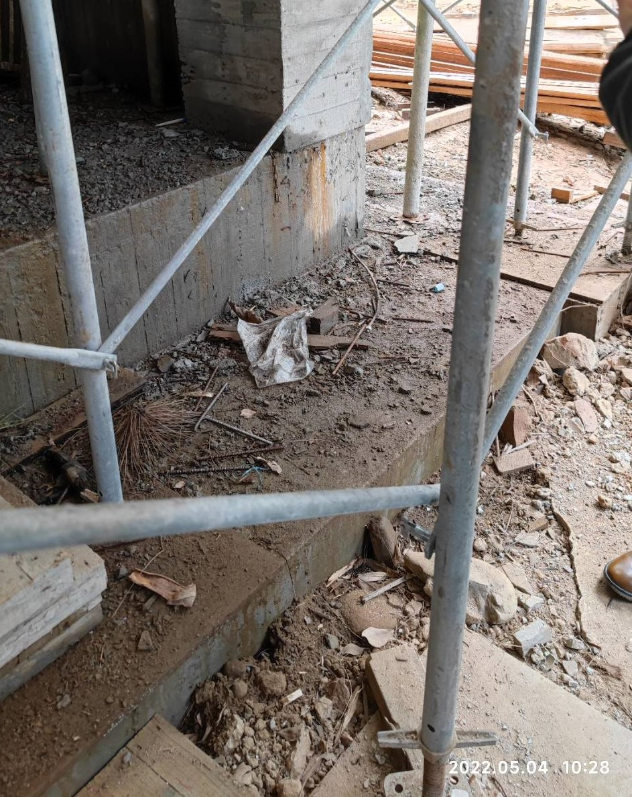
柱(1-G)垂吹直面1F地板銜接不平整。
說明 |  | 柱(1-G)垂吹直面1F地板銜接不平整。
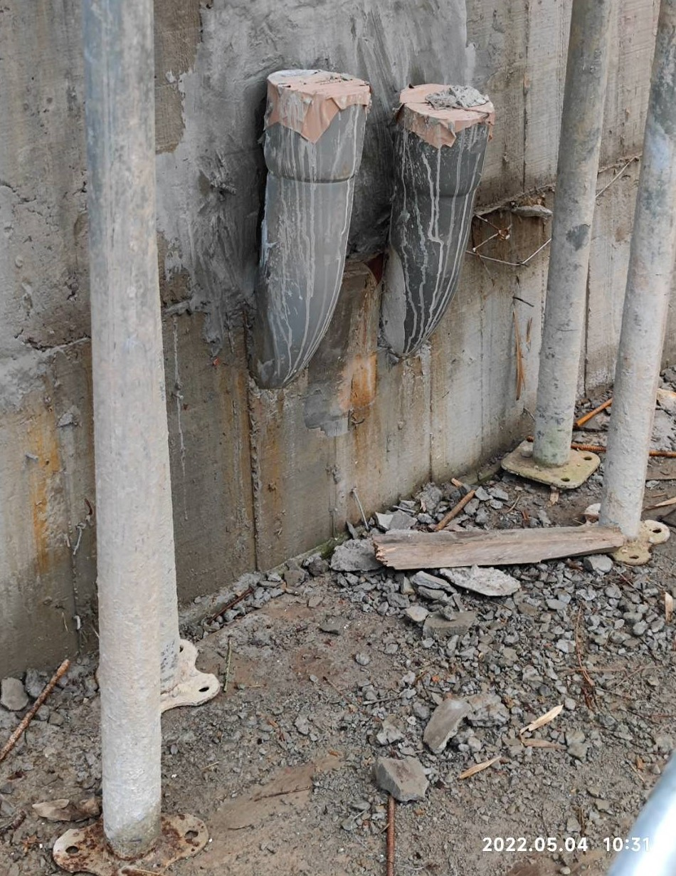
大口徑電管未以塑膠蓋封口。
說明 | 大口徑電管未以塑膠蓋封口。
新竹縣政府工程查核代表照片表
拍攝日期：111.05.04
工程名稱：新竹縣立北埔國民中學擴建中央廚房工程
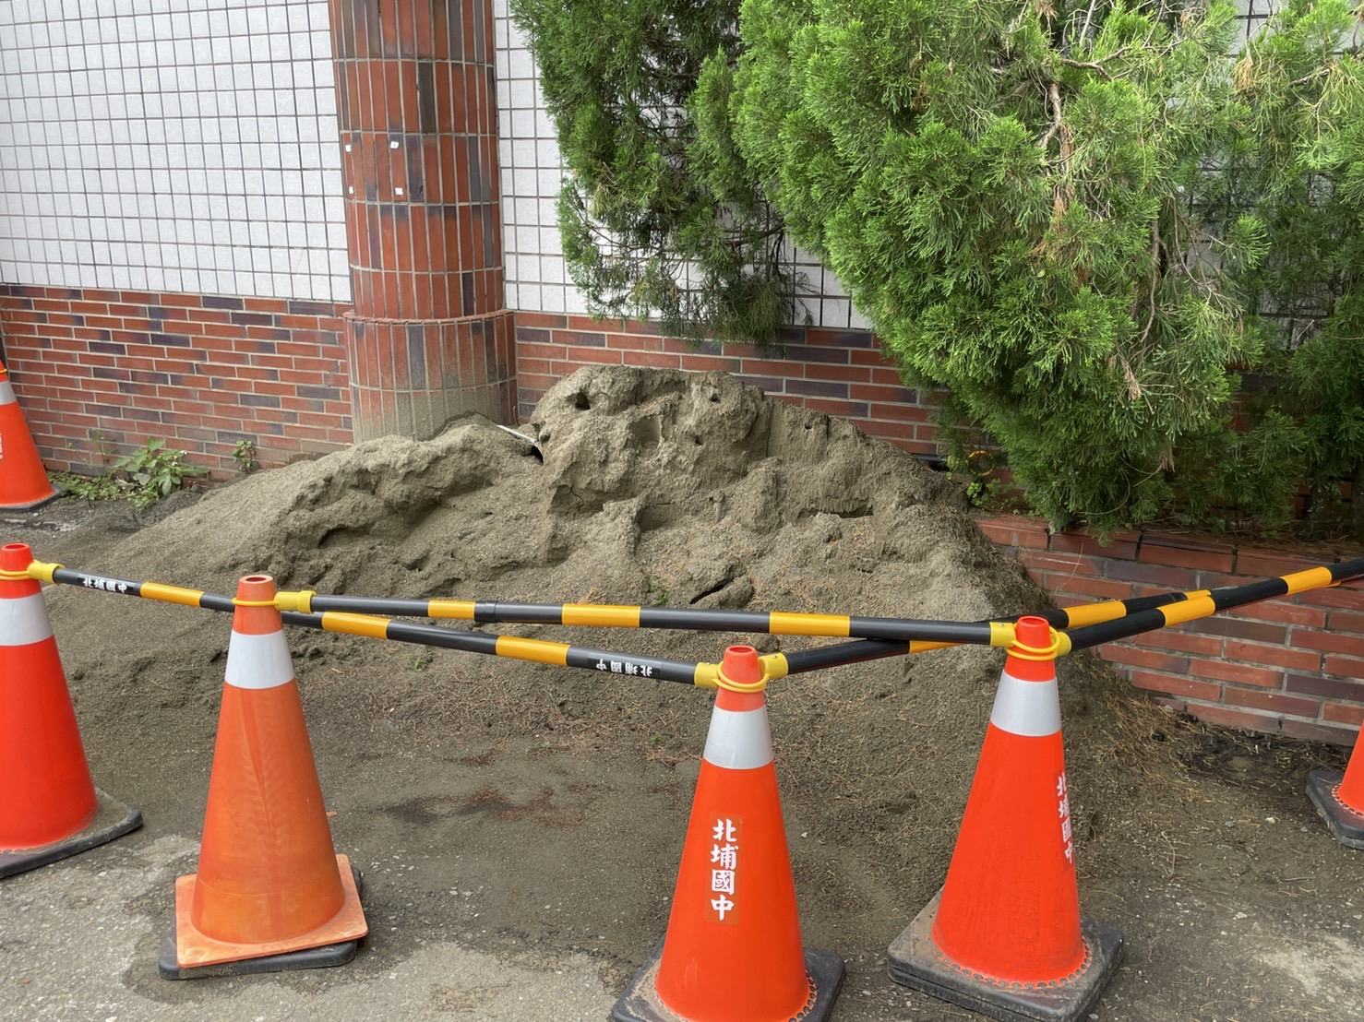
工區細沙材料未加強覆蓋。
說明 |  | 工區細沙材料未加強覆蓋。
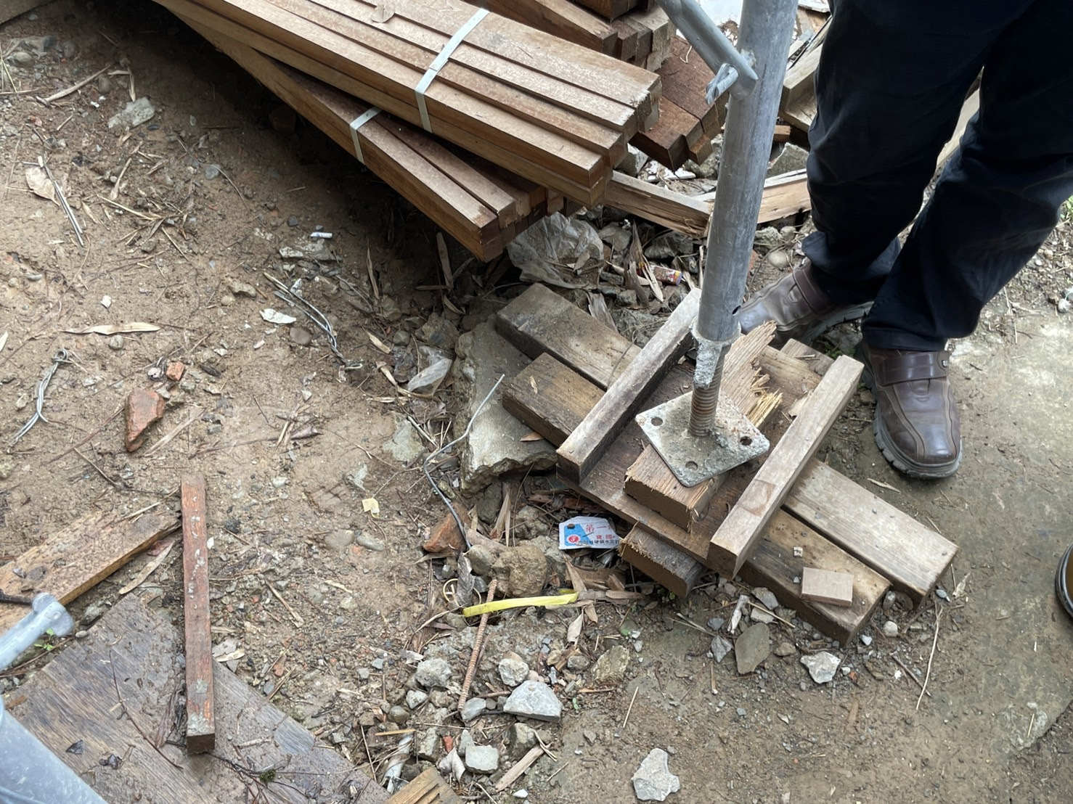
部份施工架未與穩定構造物妥實連結，部份施工架支撐於軟弱土層上或廢料模板上。
說明 | 大口徑電管未以塑膠蓋封口。
新竹縣政府工程查核代表照片表
拍攝日期：111.05.04
工程名稱：新竹縣立北埔國民中學擴建中央廚房工程
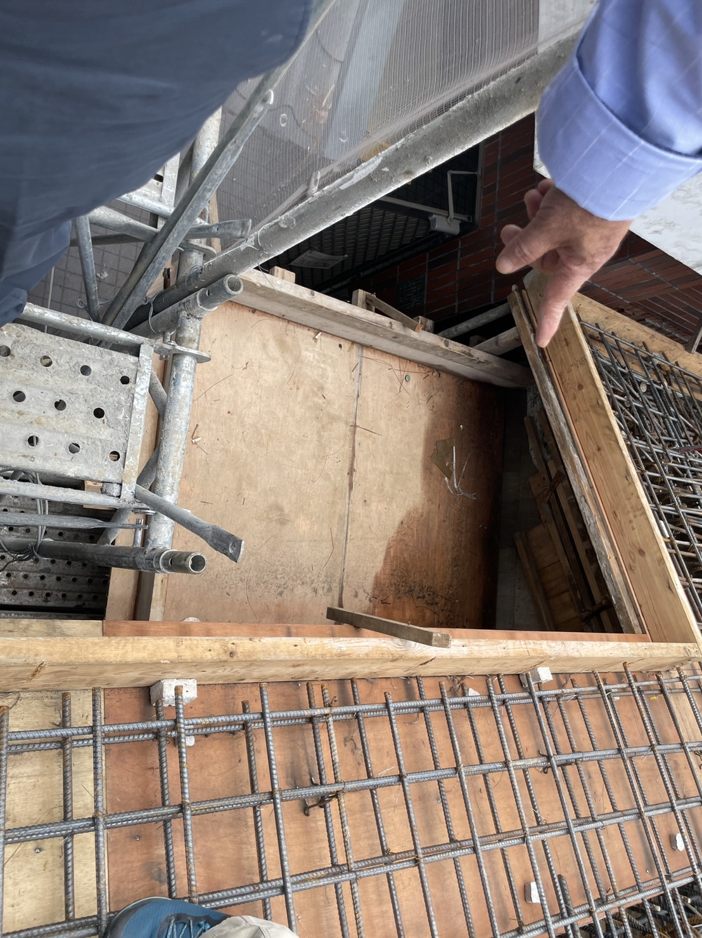
1F懸臂查核未見佈設鋼筋及圖說請檢討。
說明 | 1F懸臂查核未見佈設鋼筋及圖說請檢討。

